Tučková Jana - připomínky k návrhu programu rozvoje obce 2021 až 2031

From: janiet@seznam.cz [mailto:janiet@seznam.cz]
Sent: Saturday, February 20, 2021 11:39 AM
To: martin.bok@3ok.cz
Cc: alena.heinrichova@seznam.cz; Tereza Veverkova <tveverko@gmail.com>; Šimrová <simrova.e@seznam.cz>
Subject: Re: Připomínky k Programu rozvoje obce

Dobré sobotní dopoledne všem,

trochu se zpožděním oproti vlastnímu očekávání (včera jsem zase pracovala na Zpravodaji) dodávám kompletní komentář k Vašemu ucelenému veledílu.
Je to opravdu komplexní a nenapadá mne žádná oblast, kterou by váš plán nepokrýval.
Děkuji.

Jana Tučková

- Kvalitně vybavená obec
Opatření: „Dostupný obecní úřad a služby” Aktivita: „Revitalizace areálu č. 4 a vybudování centra služeb pro občany
– rozumím tomu dobře, že je již rozhodnuto, že hasiči zůstanou v areálu? Bylo by to určitě skvělé z hlediska dostupnosti pro ně i z hlediska komunikace s vedením obce v případě nutnosti koordinace postupu.
– jednací místnost rozhodně ano, služby také
– využití dešťové vody nejen v tomto případě např na splachování, ale i třeba při konstrukci chodníků nemusí veškerá voda ihned odtékat do kanalizace, ale sloužit nejdříve na zalévání přilehlé veřejné zeleně (již funguje v některých obcích), v řadě obcí mají např. požární nádrže, kde by se mohla voda shromažďovat a pak znovu používat…
- Aktivita: „Bankomat na náměstí” super nápad – to určitě uvítá spousta lidí
- Aktivita: „Aktualizovat možnosti využití 13 stavebních pozemků ve vlastnictví obce" musí tady být jen rodinné domy? Nešla by třeba právě tady nějaká sportovní hala-hřiště – je to kousek od školy…..
- Aktivita: „Zdravotní středisko na náměstí” – máme plánky? Bez nich se to posoudit nedá. Jak je to s dotací na přestavbu školky? Slyšela jsem názor, že další přestavba jsou vyhozené peníze. Zdravotníci souhlasí s velikostí?
Jinak nic proti, středisko by bylo dostupné pro všechny, pro seniory blízko autobusu, s možností nákupu při jedné cestě…
- Aktivita: „Rozšíření základní školy včetně zateplení” pokud přístavba ZŠ, raději ve velkém, aby se brzy nenastavovala znovu – potřeba demografické analýzy i okolních obcí
- Aktivita: „Vybudování parkoviště pro osobní vozy na pozemcích 315/8 a 315/13 (za paneláky směrem na Chrustenice)” jako nouzové řešení ano, ale škoda travnaté plochy. Upřednostňuji jednání s GZ o parkovacím domu za spoluúčasti obce
- Aktivita: „Vybudování parkovacího prostoru u hřbitova” + Aktivita: „Vybudování parkoviště u hřiště na Jánské” – souhlas, obě jsou potřeba – začít se může hned?
- Aktivita: „Vybudování parkoviště P&R u nádraží” – navrhuji stanovit popoháněče, který by chodil pravidelně za železničáři – potřeba vysoká, vzhledem k možnému klidovému využití málo frekventovaného prostoru k Nouzovu a návaznosti na Museum
- Opatření: „Stavba a rekonstrukce chodníků”Základní princip při realizaci tohoto opatření: Při stavbě jednotlivých chodníků provádět i rekonstrukci dešťové kanalizace a veřejného osvětlení a uvažovat s případnou nutností parkování za chodníky a chodníky řešit jako přejezdné. – viz komentář výše: při konstrukci chodníků nemusí veškerá voda ihned odtékat do kanalizace, ale sloužit nejdříve na zalévání přilehlé veřejné zeleně (již funguje v některých obcích), v řadě obcí mají např. požární nádrže, kde by se mohla voda shromažďovat a pak znovu používat…
- Aktivita: „Stavba chodníku od č.p. 50 k mostu přes Kačák” – senioři by uvítali naproti GZ autobusovou zastávku a zřejmě by vyhovovala i řadě Chrusteňáků. Pro tuto část obce je zastávka U lanovky vzdálená a hlavně do kopce. Do GZ chodí loděničtí důchodci na obědy, snížil by se také chodecký přesun zaměstnanců GZ od kina, přes centrum obce do GZ a zpět
- Aktivita: „Rekonstrukce cesty podchodu pod dálnicí a instalace světla na pohybové čidlo – souhlas, světla současná jsou často rozbitá, betonové záplatování se nedaří
- Aktivita: „Stavba chodníku Karlštejnská - 2. část - "Na Krétě" - souhlas, ale situace není pro chodce tak nebezpečná, jako část 3 k železničnímu přejezdu (tam je priorita nejvyšší vzhledem ke sjezdu z dálnice, velkému žádnému prostoru pro chodce) a dále k úsek od přejezdu k vápence – tato část se v programu nezmiňuje, ale je z hlediska bezpečnosti podle mne také velmi důležitá
- Aktivita: „Rekonstrukce lávky u 1. skály” – pokud je to lávka za čistírnou - netuším, jak je využívaná našimi občany – ale asi nebude těžké ji opravit.
- Navrhovala bych ale také řešit situaci obyvatel „Dlouháku“ a Černidel, kteří díky prodeji původního prostranství s cestou u bývalé Skládačky, teď chodí po břehu Kačáku vedle oplocení. To rozhodně není bezpečné, ale při cestě z nádraží je druhou variantou cesta kolem vápenky a ta také bezpečná není. O prodeji rozhodl OÚ, byť předchozí vedení, tak bychom to měli napravit. (mimochodem hned vedle je nezakrytá studna)
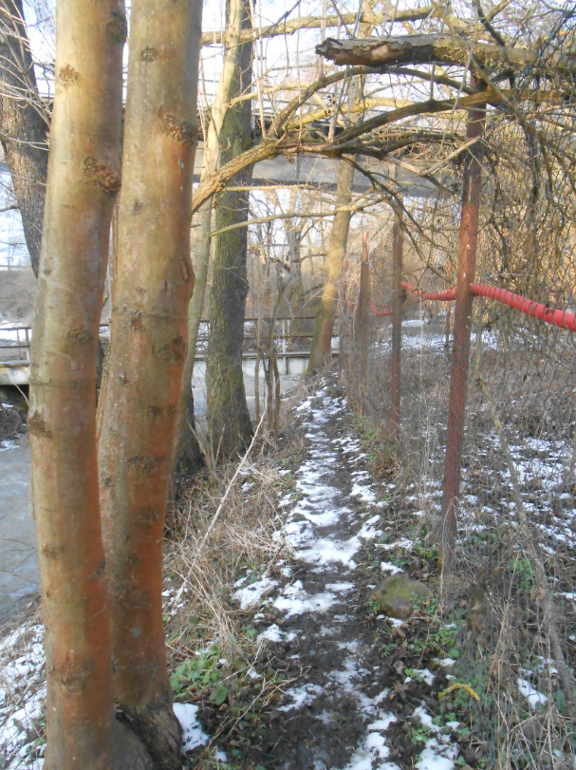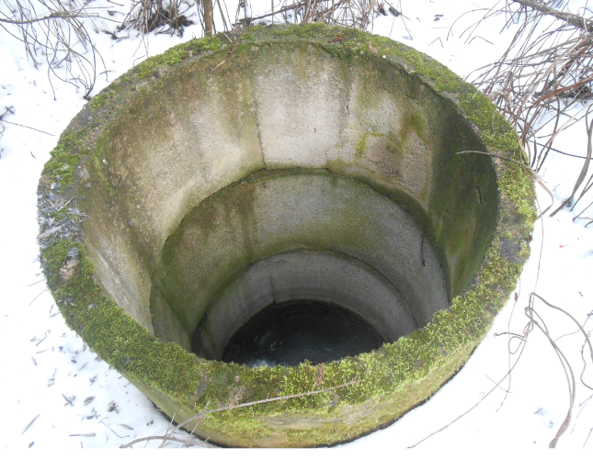
- Aktivita: „Stavba chodníku v ulici Školní z náměstí až k Hluboké cestě” – souhlas, ale rekonstrukcí by měl projít i frekventovaný chodník v Hluboké cestě od autobusové zastávky po Školní – od Plzeňské po Palackého je povrch samá záplata, velmi nerovný, od Palackého po Školní je sice poměrně nový, ale při „výstavbě“ asfaltováním se zapomnělo na okapové svody – v zimě tam voda namrzá (totéž je na Plzeňské u bývalého Rajtorova domu)
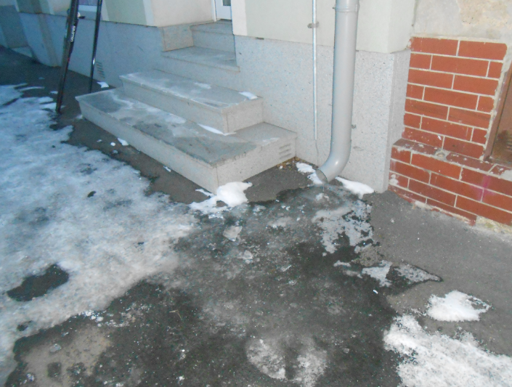
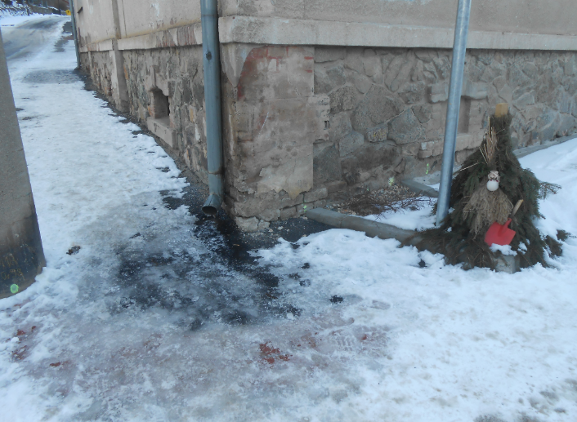
- Opatření: „Zlepšení odpadového hospodářství” – chybí mi kontejnery na barevné kovy – používání nápojů v plechovkách je rozšířené a je škoda, aby obaly končily v popelnicích Kontejner na bioodpad na Jánské zmiňoval pan Novotný. Ale řada obcí to řeší distribucí plastových pytlů – tím by se snížil odpad vyvážený z popelnic a recyklovaný bioodpad by občané-zahrádkáři mohli využívat pro soukromé účely i pro výživu zeleně v obci. Případně by se mohl odprodávat… Jak se vlastně zpracovává dnes?
- Aktivita: „Kontrola likvidace odpadních vod u jednotlivých nemovitostí a definování strategie připojení občanů na splaškovou kanalizaci”- podezřelé ústí čehosi do Kačáku je u zmiňované „Skládačky“ na Jánské
- Aktivita: "Podpořit občany ve snaze zadržet a využít co nejvíce dešťové vody na svém pozemku" – finanční příspěvky obec asi poskytovat nebude moci, ale šířit informace o významu, způsobech, případných dotacích, nabídnout rady dotačního specialisty?
- Upravená a architektonicky sladěná obec
- Aktivita: „Motivovat majitele nemovitostí, aby opravili a udržovali v čistotě vnější pláště svých nemovitostí” – myšlenka hezká, ale jak?
- Dostatek veřejných prostor pro setkávání
- Aktivita: „Multifunkční sportovní hala” – navrhuji oslovit pana Mužíka – Jandače – zda nespojit síly při budování haly pro veřejnost – nebo sportovního areálu-podílet se pozemky-úlevami…
- Aktivita: „Vybudování rehabilitačního hřiště pro seniory – na náměstí by podle mne sami od sebe senioři necvičili, spíše někde stranou pohledů – klidně poblíž skateparku, v klidové zóně kolem tubusu,..
- Aktivita: „Ve spolupráci s okolními obcemi doplnit existující síť cyklostezek” – souhlas + vybavit odpočivadly a koši
- Aktivita: „Sportovní a volnočasová oblast Černidla" - také souhlasím, jen je to z centra trochu dál a pro pěší hůře přístupné – z centra zatím bezpečně jedině pod viaduktem na Jánské.
Rozvíjela bych paralelně oblast za tubusem, zvláště pokud by tu stál Skatepark. Dále by se nabízela možnost využít přístup přes louky k obecnímu lesu – kdysi tam bývalo opravdové korzo – proč ho neobnovit, aby tam mohly bezpečně jezdit maminky-babičky s kočárky, děti na stráni v zimě mohly sáňkovat, lyžovat, bobovat. Takových míst už tu mnoho není, děti teď v zimě sáňkovaly v ulicích – za Hůrkou to bude brzy zastavěné, na Jánské byl kopec vedle čp.14
- Aktivita: „Podporovat spolkové i soukromé stavební aktivity, jejichž cílem je vybudování prostor pro sport, které bude moci využívat i veřejnost.” – Máme tu zřejmě nadšence do MTB Downhill a MTB freeride – nevím, jak dalece je legální, když si v lese dělají dráhy, ale na rozdíl od čtyřkolkářů ničemu neškodí a neznalý člověk si často jejich tras ani nevšimne. Můžeme je podpořit? A co běžkování? – Na Jánské to letos docela fungovalo, jinde byla kvalita povrchu horší. Navrhuji spojit nové cyklotrasy se zákazem vjezdu dvoustopých vozidel, aby v případě dostatečného sněhu, což asi nebude každý rok, mohly sloužit i běžkařům
Opatření: "Prostor pro kulturu" – jednoznačná podpora
- Aktivita: „Rekonstrukce budovy Klubu k širšímu využití včetně zateplení” – chybí mi někde prostor pro spolkovou a klubovou činnost – přísálí je v podstatě „průchoďák“, kde už několikrát byly vypáčené skříně a výzdoba nevydrží. Představuji si uzamykatelnou místnost fungující třeba na klubovou kartu, kde by mohly být počítače umožňující i starší generaci spojení se světem. Případně by podobná „klubovna-čítárna“, kde by se mohli scházet lidé i na popovídání, mohla být někde vedle knihovny
- Opatření: „Parky, korza, dětská hřiště” – i tady podpora veškerým aktivitám. Napadá mne, že by stálo za prověření i informace, kterou nám říkali v klášteře – podél silnice plánují mediační park – pokud by obec, třeba formou daru, přispěla na jeho zbudování, mohli by občané využívat i tuto klidnou zónu.
+ Již zmiňovaná možnost obnovit korzo v obecním lese na Kole a hezké cesty byly i na Kněží hoře – jen je tam teď zastavěný přístup – jde to bez problémů jen od Vráže, pokud vím.

Dostatek udržované zeleně - Opatření: "Údržba a rozvoj zeleně – naprostý souhlas – je pravda, že se obec brání výsadbě stromů, aby se nemuselo na podzim odklízet spadané listí? Oblast od mostu k Tovární si o výsadbu přímo říká.
- Bezpečná obec
- Aktivita: „Nová hasičská zbrojnice” – Není možné tu stávající přebudovat a napojit na dostavbu areálu čp4? – předpokládám, že bude vícepatrová. Je to v centru, dobře dostupné pro hasiče i případnou domluvu s OU, spolky,… Výjezd zatím funguje, při jednání o trvalém řešení s vlastníkem pozemku by se i toto mohlo dát vyřešit. Pokud se nová vozidla vejdou při výjezdu…. Pokud by se postavila nová budova u podchodu, bude určitě hůře dostupná. Zbude pak místo na skatepark? Nebude tu moci být klidová zóna,..
- Opatření: „Přechody a průchod pro chodce” – doplnila bych již zmíněný „Průlez“ mezi plotem a potokem na Jánské a bezpečnost cesty od závor k vápence. Někteří lidé si zkracují cestu i přes koleje vedle bývalé skládačky – což také není příliš bezpečné, ale možná bezpečnější, než zmíněná cesta podél silnice.
- Čistá obec - Aktivita: „Vypracovat plány pravidelného úklidu” – a pak je zveřejnit – senioři se mne teď často ptali na zledovatělé a neuklizené chodníky – zkoušela jsem se ptát na OU a poinformovat ve Zpravodaji, ale na chodníky jsem nedostala odpověď. Ale také nevím, jestli není rozdíl v chodnících, do patří obci a těch, které pozemkově patří k příslušným domům, jako třeba v Hluboké cestě.
- Opatření: „Zklidnění dopravy” = V roce 2019 byla vypracována studie tranzitní dopravy, která zjistila, že obec je tranzitní dopravou přetížena. Studie byla v roce 2019 předána polici s žádostí o doporučení řešení – k tomuto se snad už někdo musel vyjádřit – tak dlouhé termíny na odpověď snad neexistují…
- Aktivita: „Účinné protihlukové bariery na dálnici” – bariéry by měly být, podle mého názoru až k Vráži a na Vypich tak, aby bylo chráněno celé údolí, kde se zvuk rozléhá. Pomohlo by měření decibelového zatížení předané na ŘSD se žádostí o řešení?
- Klidná obec
- Aktivita: „Účinné protihlukové bariery na dálnici” – bariéry by měly být, podle mého názoru, až k Vráži a na Vypich tak, aby bylo chráněno celé údolí, kde se zvuk rozléhá. Pomohlo by měření decibelového zatížení předané na ŘSD se žádostí o řešení?
- Aktivita: „Monitorování prostoru u kostela kamerovým systémem" – další místo shromažďování mládeže je na Skalce u trubek – chybí odpadkový koš…..
- Omezení další výstavby - stálo by za úvahu omezit v celém okolí Loděnice možnost další výstavby – dohodnout se s vlastníky pozemků na případném přednostním právu na odkup všech v současné době zatravněných-zalesněných ploch na území obce a v jeho okolí – stráň nad Hůrkou, stráň nad nádražím, kopec na Jánské mezi čp. 14 a Černidly, louky směrem k Sedlci,… oblast za šachtou,…
- Dobré mezilidské vztahy, přímá podpora občanů a spolků
- Aktivita: "Zvážit výstavbu (případně najít pronájem či investora) pro denní stacionář, či domov pro seniory" – ideálně v návaznosti na školku – možnost vzájemných návštěv by byla obohacující pro seniory a děti by učila úctě ke stáří a porozumění-empatii.
Myslím, že jste mysleli na všechny oblasti života, děkuji, že jste přípravě věnovali tolik času. Děkuji. JT

